**Proyecto 1 DPOO**

Juan David Camargo Parra

202220493

Cristian David Parra Rivera

202226944

Charles Alfonso Artunduaga Silva

202210468

Bogotá D.C.  
25 de septiembre de 2023

**Mundo del Problema**

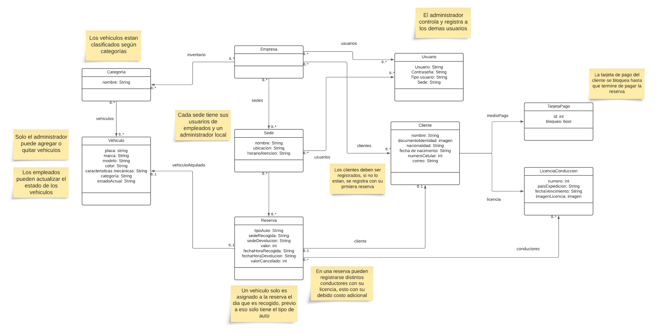

**Requerimientos Funcionales**

|  |  |  |
| --- | --- | --- |
| ID | Nombre | Requerimiento |
| RF1 | Registro de Vehículos | El sistema debe permitir a los administradores centrales registrar nuevos vehículos en el inventario, incluyendo detalles como placa, marca, modelo, color y tipo de transmisión. |
| RF2 | Gestión de Categorías | Los administradores centrales deben poder definir y gestionar categorías de vehículos (por ejemplo, "pequeños", "SUV", "vans", "lujo"). |
| RF3 | Registro de Reservas | Los usuarios registrados deben poder realizar reservas de vehículos, especificando el tipo de vehículo, la sede de recogida, la fecha y hora de recogida, y la fecha y rango de horas de entrega. |
| RF4 | Cálculo de Tarifas | El sistema debe calcular las tarifas de alquiler según la categoría del vehículo, la temporada de la reserva del vehículo y la sede de entrega y los servicios adicionales como seguros y conductores adicionales. |
| RF5 | Gestión de Pagos | Debe ser posible realizar pagos al hacer una reserva (30% del costo proyectado) y al recoger el vehículo (costo total). La tarjeta de crédito del cliente debe bloquearse y desbloquearse adecuadamente. |
| RF6 | Registro de Empleados | Los administradores locales de las sedes deben poder registrar y gestionar la información de los empleados de la sede, incluyendo la creación de usuarios. |
| RF7 | Actualización de Estado de Vehículos | Los empleados de las sedes deben poder actualizar el estado de los vehículos, indicando si un vehículo ha sido devuelto y requiere limpieza o mantenimiento, así como estimar cuándo estará disponible nuevamente. |
| RF8 | Transferencia de Vehículos entre Sedes | El sistema debe permitir el registro de traslados de vehículos entre sedes, tratándolos como reservas especiales para clientes internos. |
| RF9 | Generación de Archivo de Registro (Log) | Debe ser posible generar un archivo de registro (log) con el historial de un vehículo para fines de auditoría. |

**Requerimientos No Funcionales**

|  |  |  |
| --- | --- | --- |
| ID | Nombre | Requerimiento |
| RNF1 | Persistencia de Datos | Todos los datos, incluyendo inventario, reservas y pagos, deben ser persistentes y almacenarse en archivos en una carpeta específica. |
| RNF2 | Autenticación | Se requiere un sistema de autenticación seguro con inicio de sesión y contraseña para todos los usuarios. |
| RNF3 | Eficiencia | La aplicación debe ser capaz de procesar un gran número de reservas y transacciones en un tiempo razonable. |
| RNF4 | Usabilidad | La interfaz de consola debe ser intuitiva y fácil de usar, con un diseño claro y menús de navegación sencillos. |
| RNF5 | Escalabilidad | El sistema debe ser capaz de manejar un crecimiento de datos y usuarios sin degradación del rendimiento. |
| RNF6 | Manejo de Categorías | Las categorías de vehículos deben ser configurables y gestionables por los administradores centrales. |

**Restricciones**

|  |  |  |
| --- | --- | --- |
| ID | Nombre | Restricción |
| RE1 | Seguridad Persistente | Se asume que no habrá actores maliciosos que interfieran con la seguridad de la aplicación |
| RE2 | Persistencia de Datos en Archivos | La información de la aplicación debe ser almacenada exclusivamente en archivos, ya sean planos o binarios. |
| RE3 | Lenguaje de programación | La aplicación se debe realizar en el lenguaje de Java |
| RE4 | Interfaz | La interfaz de usuario debe ser basada en consola. |
| RE5 | Lenguaje de Programación | La aplicación debe ser desarrollada en Java. |
| RE6 | Ubicación de la Carpeta de Datos | La carpeta de almacenamiento de datos no puede ser la misma donde se encuentra el código fuente de la aplicación. |

**HISTORIA DE USUARIO**

**Administrador del sistema.**

Historia de usuario 1

|  |  |
| --- | --- |
| **Nombre** | Registrar nueva sede. |
| **Resumen** | El administrador del sistema debe poder registrar una nueva sede en el sistema. |
| **Entradas** | * Nombre. * Ubicación. * Horarios de atención. * Administrador de la sede. |
| **Resultados** | Se registra una sede en el sistema. |

Historia de usuario 2

|  |  |
| --- | --- |
| **Nombre** | Eliminar una sede. |
| **Resumen** | El administrador del sistema debe poder eliminar una sede del sistema. |
| **Entradas** | * Nombre de la sede. |
| **Resultados** | Se registra una sede en el sistema. |

**Administrador de sede.**

Historia de usuario 1

|  |  |
| --- | --- |
| **Nombre** | Registrar un nuevo vehículo. |
| **Resumen** | El administrador de la sede debe poder registrar un nuevo vehículo en el inventario. |
| **Entradas** | * Características básicas del vehículo. * Categoría del vehículo |
| **Resultados** | Se registra un vehículo en el inventario. |

Historia de usuario 2

|  |  |
| --- | --- |
| **Nombre** | Modificar estado del vehículo. |
| **Resumen** | El administrador de la sede debe poder modificar el estado y ubicación de un vehículo existente en el inventario. |
| **Entradas** | * Placa del vehículo. * Estado del vehículo. * Fecha en la que estará disponible. * Cliente que alquilo el vehículo. |
| **Resultados** | El sistema modifica el esto de un vehículo existente en el sistema. |

Historia de usuario 3

|  |  |
| --- | --- |
| **Nombre** | Dar de baja un vehículo. |
| **Resumen** | El administrador de la sede debe poder eliminar un vehículo existente en el sistema. |
| **Entradas** | * Placa del vehículo. |
| **Resultados** | El sistema elimina el producto del sistema. |

Historia de usuario 4

|  |  |
| --- | --- |
| **Nombre** | Registrar un nuevo empleado. |
| **Resumen** | El administrador de la sede debe poder registrar un nuevo empleado en la sede. |
| **Entradas** | * Datos del empleado. |
| **Resultados** | Se debe agregar el empleado al sistema. |

Historia de usuario 5

|  |  |
| --- | --- |
| **Nombre** | Eliminar un nuevo empleado. |
| **Resumen** | El administrador de la sede debe poder eliminar un nuevo empleado en la sede. |
| **Entradas** | * Datos del empleado. |
| **Resultados** | Se debe eliminar el empleado al sistema. |

**Empleado**

Historia de usuario 1

|  |  |
| --- | --- |
| **Nombre** | Agregar seguros adicionales a una reserva. |
| **Resumen** | El empleado debe poder agregar los seguros que desee el cliente. |
| **Entradas** | * Detalles de la reserva. * Seguros adicionales. |
| **Resultados** | Se agrega un seguro adicional en el alquiler de un vehículo. |

Historia de usuario 2

|  |  |
| --- | --- |
| **Nombre** | Agregar conductores adicionales a una reserva. |
| **Resumen** | El empleado debe poder agregar los conductores adicionales que le indique el cliente. |
| **Entradas** | * Detalles del conductor adicional. |
| **Resultados** | Se agrega un conductor adicional en el alquiler de un vehículo. |

Historia de usuario 3

|  |  |
| --- | --- |
| **Nombre** | Gestionar entrega y devolución de vehículos. |
| **Resumen** | El empleado debe poder gestionar la entrega y devolución de vehículos para los clientes. |
| **Entradas** | * Detalles de la reserva. |
| **Resultados** | Se gestiona la entrega o devolución de un vehículo en el sistema. |

Historia de usuario 4

|  |  |
| --- | --- |
| **Nombre** | Registrar traslado de un vehículo. |
| **Resumen** | El empleado debe poder gestionar la entrega y devolución de vehículos para los clientes. |
| **Entradas** | * Vehículo. * Sede de origen. * Sede de destino. |
| **Resultados** | Se gestiona el traslado de un vehículo. |

Historia de usuario 5

|  |  |
| --- | --- |
| **Nombre** | Actualizar estado de un vehículo. |
| **Resumen** | El empleado debe poder actualizar el estado de un vehículo. |
| **Entradas** | * Vehículo. * Nuevo estado del vehículo |
| **Resultados** | Se gestiona el estado de un vehículo |

**Cliente**

Historia de usuario 1

|  |  |
| --- | --- |
| **Nombre** | Registrar nuevo usuario. |
| **Resumen** | El cliente debe poder registrarse en el sistema. |
| **Entradas** | * Datos personales. * Datos de su licencia de conducir. * Datos de su medio de pago. |
| **Resultados** | El cliente se registra en el sistema. |

Historia de usuario 2

|  |  |
| --- | --- |
| **Nombre** | Reservar vehículo. |
| **Resumen** | El usuario debe poder hacer una reserva de un vehículo para asegurarse de que esté disponible cuando lo necesite. |
| **Entradas** | * Tipo de vehículo. * Sede de recogida. * Fecha y hora de recogida. * Fecha y rango de horas de entrega. * Método de pago. |
| **Resultados** | Se reserva un vehículo en el sistema. |

Historia de usuario 3

|  |  |
| --- | --- |
| **Nombre** | Reservar vehículo. |
| **Resumen** | El usuario debe poder modificar una reserva de un vehículo cuando lo necesite. |
| **Entradas** | * Numero de reserva. * Nuevos detalles de la reserva. |
| **Resultados** | Se modifica la reserva un vehículo en el sistema. |